Сработали как часы: пожарные провели учения в Московском государственном юридическом университете имени О.Е. Кутафина

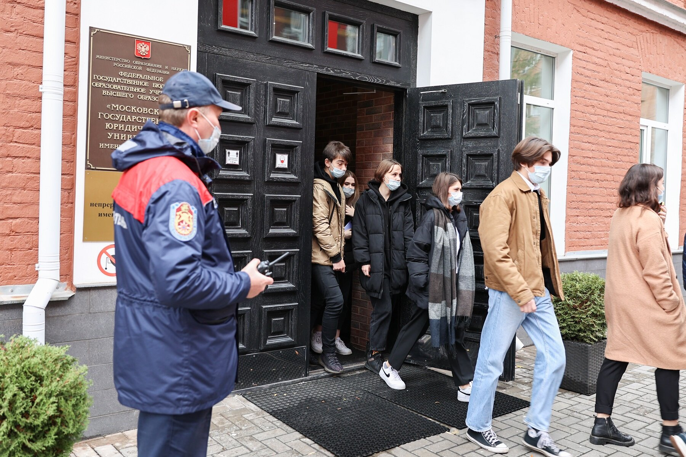

От получения сигнала о возгорании до полной ликвидации условного пожара прошло пятнадцать минут.
По замыслу тренировки, на втором этаже учебного корпуса университета произошло возгорание, из окон валит дым, сработала пожарная сигнализация, на место происшествия незамедлительно выехали специалисты пожарно-спасательного отряда столичного Пожарно-спасательного центра.
«Подобные учения проходят регулярно, не реже двух раз в год на каждом из восьми объектов университета, и носят комплексный характер. В случае возникновения опасной ситуации помощь будет необходима от 200 до 900 студентам и преподавателям в зависимости от предназначения здания. На таких занятиях отрабатывается взаимодействие сотрудников администрации, охранного предприятия и привлекаемых экстренных служб города — пожарно-спасательного отряда и сотрудников Росгвардии. Основные угрозы, которые тренируются устранять участники плановых занятий — задымление, пожар и террористический акт. Мы на практике убедились в важности таких занятий, как сегодня. В одном из корпусов, на Волоколамском шоссе, где на днях прошла учебная тренировка, произошло небольшое возгорание. Благодаря заблаговременной отработке практических навыков, сотрудники быстро провели эвакуацию и самостоятельно ликвидировали возгорание с помощью имеющихся средств пожаротушения», — отметил начальник управления безопасности Московского государственного университета имени О.Е. Кутафина Олег Чайка.
По плану учений, сотрудники университета оперативно организовали и провели эвакуацию, но один человек получил травму и не смог покинуть здание самостоятельно. Одновременно с проведением эвакуации на площадку перед зданием прибыли пожарные автомобили. За считанные минуты пожарные провели боевое развертывание и проложили рукавные линии для тушения условного пожара. Затем огнеборцы включились в дыхательные аппараты, предназначенные для проведения работ в условиях задымления и плохой видимости, и зашли в здание. Задачей первого звена стало спасение травмированного человека с использованием специального снаряжения, второму звену необходимо было обнаружить очаг возгорания и ликвидировать его. По ходу движения пожарные также обследовали помещения, чтобы убедиться — людей в здании не осталось.
«Нашим отрядом проводятся учения по ликвидации условного происшествия на всех объектах в зоне выезда, в том числе в вузах, школах и детских садах. От момента получения сигнала о пожаре до прибытия на объект у пожарных есть не более десяти минут, в данном случае мы прибыли на место происшествия и ликвидировали его за пятнадцать минут. Помимо пожарного ствола мы задействовали систему пожаротушения «Кобра», — рассказал Вячеслав Фатеев, сотрудник ПСО №202.
Сегодня безопасность москвичей обеспечивает 64 городских аварийно-спасательных и пожарных формирований, в состав которых входит более 3 тысяч спасателей и пожарных. На оснащении специалистов находится около 1200 единиц пожарно-спасательной техники, при этом доля современной высокотехнологичной пожарно-спасательной техники составляет 87 процентов. Проведение тренировок на социально значимых и потенциально опасных объектах, расположенных в районах выезда, входит в план деятельности всех формирований. Занятия позволяют подробно изучить планировку зданий и помещений, отработать все возможные способы эвакуации людей и ликвидацию происшествий с привлечением сил и средств пожарно-спасательного гарнизона столицы

